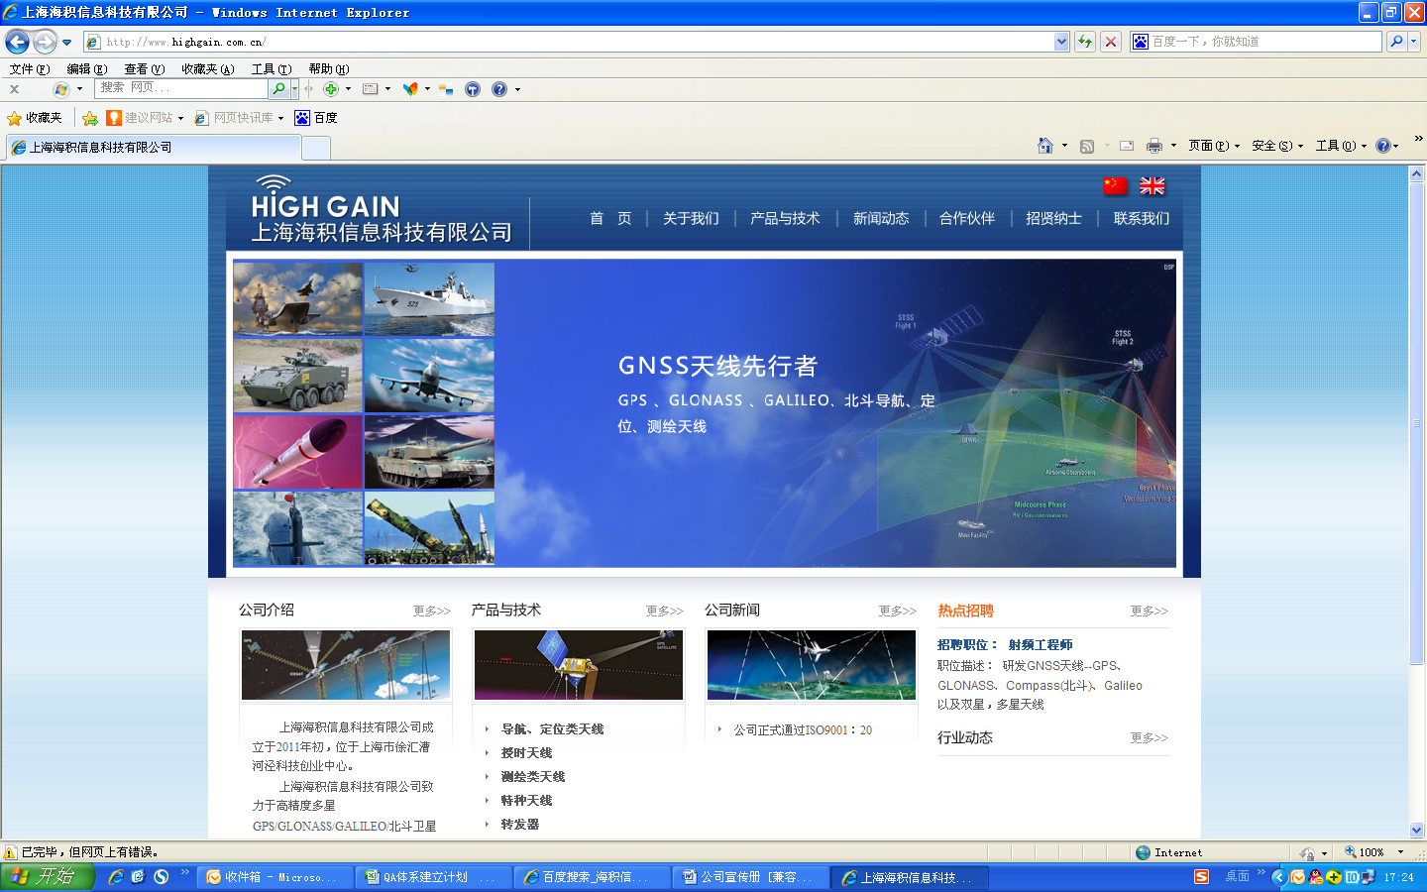

三星七频外置螺旋天线
HG-XIYH7059

- 产品介绍
HG-XIYH7059可以同时接收GPS L1/L2和BDS B1/B1C/B2/B3、GLONASS G1/G2频段的信号，适用于三系统、高精度测量及军用定位领域。
特色一：质量轻。天线总重量小于120g，特别适用于无人机、手持机、可穿戴设备等对质量体积有严苛要求的设备，可大大降低载荷负担。
特色二：安装方便。天线通过标准的MMCX-J接头线缆进行馈电和信号传输，将天线接头与终端设备的信号接头连接即可。
特色三：出色的全向辐射特性。天线采用四臂螺旋结构，与传统微带结构天线相比，其具有更好的低仰角增益、广角圆极化特性，能接收更多低仰角的卫星信号。

- 技术特点
- 天线采用四臂螺旋结构，具有良好的低仰角增益、广角圆极化特性，确保低仰角信号的接收效果；
- 天线具有稳定的相位中心，将天线对测量误差的影响降低到最小；
- 天线电路采用了抗干扰技术，在具有一定干扰的复杂环境中仍能正常工作；
- 天线外壳具有抗高低温冲击、防水、防紫外线等特性，为天线能长期在野外工作提供保障。
- 技术参数
无源天线指标
工作频率 | L1/B1C/B1/G1 | B2/L2 /B3/G2
天线频带最大增益 | ≥1.5dBi | ≥2dBi
极化方式 | RHCP
水平面覆盖角度 | 360º
输出驻波比 | ≤2
LNA指标
增益 | 33±3dB
噪声系数 | ≤1.5dB
输出驻波比 | ≤2
工作电压 | +3V~+6V
工作电流 | ≤40mA
结构特性
接头方式 | MMCX-J
尺寸 | 见图
重量 | ≤120g
工作环境
工作温度 | -40℃～+65℃
存储温度 | -55℃～+70℃
- 结构图纸

